**Ograniczone pole manewru Berga. Kontuzje i zawieszenia komplikują sytuację kadrową Legii**

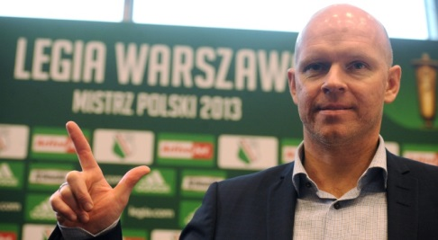

W niedzielę legioniści podejmą u siebie Wisłę Kraków (początek 15.30). Dla warszawian to kolejny mecz o wszystko - by utrzymać się w walce o mistrzowski tytuł, z krakowianami muszą wygrać. Zadanie nie będzie łatwe, bo wiślacy w rundzie mistrzowskiej ekstraklasy przegrali tylko raz (1:2 w kontrowersyjnych okolicznością z Jagiellonią). Poza tym Henning Berg w niedzielę na pewno nie będzie mógł skorzystać z czterech zawodników.

Z powodu zawieszenia za kartki na pewno nie zagrają Michał Masłowski i Orlando Sa. Polsko-portugalski duet rozpoczął w wyjściowym składzie dwa ostatnie mecze, w których Legia zdobyła sześć punktów pokonując po 1:0 Jagiellonię i Pogoń. O ile brak sprowadzonego zimą za 800 tys. euro Masłowskiego nie będzie aż tak dużym osłabieniem, o tyle nieobecność 27-letniego napastnika może okazać się mocno odczuwalny. Sa w obu ostatnich spotkaniach strzelił po golu na wagę zwycięstwa, jednocześnie był jednym z najlepszych zawodników swojej drużyny.  
  
Absencja obu piłkarzy powoduje, że szansę otrzymają Ondrej Duda i Marek Saganowski. Statystyki i forma obu graczy nie przemawiają jednak na ich korzyść. Słowak po słabszych meczach w rundzie wiosennej został ostatnio odesłany przez Berga na ławkę rezerwowych. Saganowski natomiast w tym sezonie w lidze zdobył zaledwie dwie bramki. Co ciekawe, w 2015 roku, gdy mistrzowie Polski rozpoczynali spotkania ligowe z Dudą i Saganowskim w pierwszym składzie, nie odnieśli jeszcze zwycięstwa. Warszawianie remisowali z Wisłą (2:2) i Śląskiem (1:1) oraz przegrali z Lechem (1:2)  
  
Równie trudno sytuacja kadrowa Legii prezentuje się w pomocy. W niedzielę z powodu urazu nie zagra [Ivica Vrdoljak](http://www.sport.pl/pilka/2,108274,,,,145845596,P_SPORT_PODMIOT.html). Chorwat weekend spędził w ojczyźnie, gdzie odbywał konsultacje w sprawie kontuzjowanego kolana. Do końca tygodnia zapadnie decyzja, czy kapitan Legii będzie musiał poddać się zabiegowi. Miejsce Vrdoljaka zajmie będący w dobrej dyspozycji Dominik Furman.  
  
Gorzej wygląda pole manewru na skrzydłach, bo tam norweski szkoleniowiec nie ma go praktycznie wcale. Przeciwko Wiśle z powodu naderwania mięśnia dwugłowego uda nie zagra też Jakub Kosecki. 25-latek niespodziewanie pojawił się na wtorkowym treningu, ale po niespełna 15 minutach biegu opuścił go z grymasem bólu na twarzy. Pod dużym znakiem zapytania stoi również występ Guilherme, który w starciu z Jagiellonią nabawił się mocnego stłuczenia mięśnia czworogłowego i na wtorkowym treningu tylko truchtał. Absencja obu skrzydłowych może dla Legii być tym bardziej bolesna, bo w ostatnich meczach poniżej oczekiwań grali Michał Kucharczyk i Michał Żyro.  
  
Najlepiej sytuacja zdrowotna wygląda wśród obrońców. Każdy z defensorów trenuje na pełnych obrotach, nie należy się więc spodziewać, by Berg w niedzielę dokonał zmian w tej formacji. Warszawianie w dwóch ostatnich meczach zaprezentowali się dobrze w defensywie, nie stracili żadnego gola.

# Arkadiusz Malarz: Mocno wierzymy w zdobycie mistrzostwa

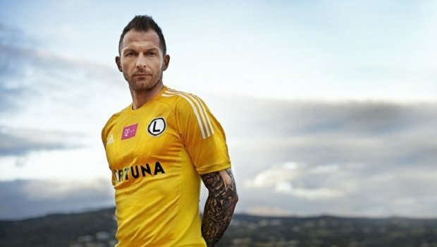

- Skupiamy się wyłącznie na sobie. Wszyscy mocno wierzymy, że zdobędziemy mistrzostwo Polski. Każdy z nas daje z siebie wszystko, aby osiągnąć ten cel. Doskonałym przykładem może być ostatni mecz z Pogonią Szczecin (1:0), kiedy to wszyscy zawodnicy maksymalnie się zaangażowali - powiedział Malarz na wtorkowym spotkaniu z kibicami, zorganizowanym przez firmę bukmacherską Fortuna, głównego sponsora Legii.

Malarz zimą przeniósł się z PGE GKS Bełchatów do Legii jako zmiennik w bramce Dusana Kuciaka. Zagrał w pięciu meczach ligowych. Nie boi się także ewentualnej rywalizacji z Arturem Borucem, który we wtorek podpisał kontrakt z zespołem angielskiej ekstraklasy AFC Bournemouth, ale wielokrotnie powtarzał, że w przyszłości będzie chciał wrócić na Łazienkowską. - Z Arturem przyjaźnimy się od wielu lat i nie boję się rywalizacji z nim. Wiem, że pewnego dnia wróci do domu. Walka z nim o miejsce w składzie będzie dla mnie miła, ale na pewno nie odpuszczę. Mam swoje ambicje, ale najważniejsze jest dobro drużyny. Właśnie ze względu na rywalizację zdecydowałem się na związanie z Legią, bo mimo 34 lat wciąż się rozwijam. Oferta stołecznego zespołu była dla mnie ogromnym wyróżnieniem - podkreślił bramkarz "Wojskowych".  
  
Jednak były klub Malarza PGE GKS Bełchatów znajduje się na przedostatnim miejscu w tabeli i podobnie jak Zawisza Bydgoszcz ma na koncie 20 punktów. Nadzieje na pozostanie w ekstraklasie utrzymane zostały dzięki wtorkowemu zwycięstwu nad Ruchem Chorzów 4:2. - Ciężko mi oceniać kolegów z dawnej drużyny, ale stało się tam coś złego. Chłopacy długo nie mogli wrócić na zwycięską ścieżkę, ale mam nadzieję, że poniedziałkowa wygrana tchnie w nich dobry impuls. Wierzę, że nie wszystko stracone i utrzymają się w ekstraklasie - przyznał golkiper.  
  
Na spotkaniu z fanami powiedział także o relacjach z żoną, która jest dziennikarką stacji telewizyjnej transmitującej rozgrywki ligowe - Darią Kabałą-Malarz. - Czasami nie jestem zadowolony, że tak dobrze zna się na piłce, bo wytyka mi słabe punkty. A poważnie, to jest jednak moim życiowym przyjacielem i mogę liczyć na jej wsparcie. Tak naprawdę to cieszę się, że tak dobrze zna się na futbolu - przyznał Malarz.

# Michał Chrapek: Zdenerwowałem się na Wisłę Kraków

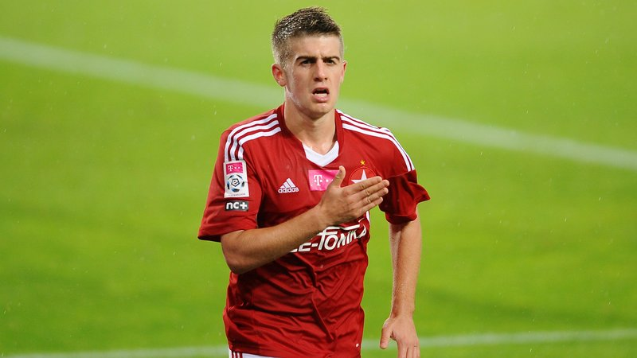

Chrapek mógł sobie pozwolić na przyjazd do Myślenic, bo jego obecny zespół - Catania - zakończył już rozgrywki. 23-letni piłkarz opuścił Wisłę i przeniósł się do Włoch po zakończeniu poprzedniego sezonu. - Początki były trudne, jak zawsze w nowym klubie. Najpierw po włosku rozumiałem tylko "ciao" i "grazie". Na szczęście w drużynie mamy Słowaka oraz byłego piłkarza Polonii Warszawa Edgara Cani, który mówi po polsku - opowiada w rozmowie z oficjalną stroną klubu Chrapek.  
  
Były pomocnik Wisły wystąpił dokładnie w połowie meczów ligowych Catanii. W 21 występach zdobył jednego gola i zaliczył dwie asysty. Jego zespół zakończył rozgrywki na piętnastym miejscu. - Cel na ten sezon był inny. Ale jak na Włochy Catania to duży klub, dlatego myślę, że w przyszłym sezonie również głównym założeniem będzie awans do Serie A - podkreśla Chrapek.

Wychowanek krakowskiego klubu we Włoszech znajduje czas na śledzenie polskiej ekstraklasy. Wciąż utrzymuje też kontakt z dawnymi kolegami. - Cały czas sprawdzam wyniki. Muszę przyznać, że się zdenerwowałem, bo chłopaki w ostatnich minutach tracą bramki. Szkoda, bo drużynę stać na dobry wynik. Cały czas wierzę, że zagrają jeszcze w pucharach - zaznacza.  
  
Chrapek spędził przy Reymonta siedem lat, z roczną przerwą na wypożyczenie do Kolejarza Stróże. W ekstraklasie rozegrał 59 meczów, w których zdobył siedem goli. Latem ubiegłego roku przeniósł się do Włoch. Catania zapłaciła za niego około 1,5 miliona euro.